# 暑假应该学些什么

## 前言

16级的新生们你们好呀~又到了一年一度的入学季，又看到新生们兴致勃勃地问着学长们：“我们暑假该怎么自学啊？”

热爱学习的学弟真是每年都有呢，希望你们能保持这股冲劲和热情。

不得不说大学其实是一个挺消磨意志的地方，很多人大一上谈的恋爱，大一下就分手了，这是很常见的事情，然后常见的理由一般都是：我觉得你变了、我觉得咱们两个不了解等等，究其原因，其实就是大一上的时候，我们都有一种“**大学我一定要活得精彩，我一定要好好学习，加入学生会，加入各种社团**”的劲头，然后潜移默化中会让我们表现出自己最好的一面，犹记得当初我们宿舍开学时，立志上课坐最前排，做笔记，课下认真自习，加入了学生会和社团努力工作，早起锻炼身体等等，然而当这股热情冷却下来，倦意袭来的时候，大部分人会“原形毕露”一般，颓废在宿舍打游戏啦，旷课啦，不去吃饭啦，赖床啦（说着说着眼泪就流了下来）。

大学你们经常能听到学长们教育学弟们一句话：**不忘初心。**

**不忘初心，**说起来很简单，甚至有一点用烂了的感觉。但是，能做到这一点的人有几个呢？我记得我当初加入校会的时候，部长给我们一人一个信封，让我们给自己写一封信放在里面，他帮我们保存一年。一年后拆开，不由得感叹当初是多么信心满满踌躇满志，而如今却被磨灭了棱角。纯属个人建议，大家也可以写一封信，来年这个时候再打开，相信你们也会有自己的感慨。

所以，我希望你们从这篇文章中不仅学到基础的知识，更能明白坚持初心的可贵。如果你真的能守护住你的热情与坚持，蓦然回首，你会发现你已经超乎你的想象。

也许你会觉得身边同学们已经取得的成就让你难以望其项背，但是路就是闯出来的，大学是我们生命中最美好的四年，我们不怕失败，我们勇于拼搏，我们敢于尝试！不甘落于平凡？那就去闯吧！世界那么大，我们总能闯出自己的一片天空！

——梁惠新，写于16年7月

# 正文

其实，高三毕业这个暑假是你们最后一个悠闲的假期了，大学的暑假你有各种各样的事情来占据你的假期，比如比赛和调研……学长们其实很希望你们能尽情玩一番，学个车，学个游泳什么的。

但是总有些学弟学妹闲不住，或是看着身边那些有编程基础的同学们谈一些听不懂的话题感到羡慕，或是希望能够“笨鸟先飞”，好吧学长们满足你23333333

## 第一篇：学什么

这倒是不需要考虑太多，学高数虽然有用但是效果不会太好，我们这个专业，就应该现学编程语言。

百度百科对编程语言的定义是“用来定义计算机程序的形式语言。它是一种被标准化的交流技巧，用来向计算机发出指令。一种计算机语言让程序员能够准确地定义计算机所需要使用的数据，并精确地定义在不同情况下所应当采取的行动。”

简单来讲，**编程语言是一种与人类与计算机沟通的语言**。

不知道有没有玩过“文明”系列游戏的学弟学妹，其中发展完成计算机学的时候，有一句台词让我印象深刻——“**人类用机器的语言与机器对话，机器用人类的语言回复人类**。”当时的我心里一颤，这是一件多么美丽与奇妙的事情！

学弟学妹都多少看过一些玄幻小说吧？初中时我觉得世界很乏味，小说中的世界才多彩。小说中的魔法世界中的魔法师们用咒语与天地沟通，获取天地的权限，让世界服从自己的命令，这才形成了魔法。

这和编程的过程多么相似！我们通过“咒语”编程语言来和我们“自然天地”电脑沟通，然后电脑魔法一样地回报给你你想要的结果。魔法分为火系冰系等等，编程语言也有java，c，c++，python等等。

所以，我是以“**科学侧的魔法师**”来看待程序员这一职业的，很多人说程序员闷，其实我们比谁都清楚，因为 **我们心中有一整个自己构筑的世界**。

这么一想，我们的专业多有意思啊。

## 第二篇、我们应该学习哪一门编程语言？

世界上最有用的语言是英语，其次是python——张宇朋·《朋神语录》

这是世界编程语言使用频率前二十排名

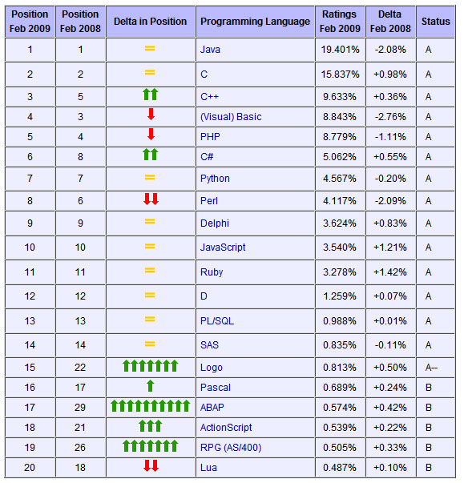

C是面向过程的编程语言，不建议新人初次上手就学这个，所以我们现在有三个选择，java，c++，python。

其中，c++应用广，速度快，代码短，质量高，但是上手难度较高

Java上手容易，应用最广，速度相对于c++慢一些。

Python，解释型语言，简单粗暴好上手

但是一个暑假的话，相信C++是学不完的……我们只有一门编程语言是必修课，就是java，大一上就有课，c++是大二上的选修课，所以我强烈建议零基础的同学**先学java**，打好底子。**有基础的同学和有余力的同学**，可以学java篇下面的c++和python丰富自己。

至于本文最后一篇《更深远的学习》，是供你们发展自身扩充知识用的，可以在学好自己的课程的情况下进行学习，量力而行，**高三暑假如果没基础就不用看了**。

# JAVA篇

## 第一章、java的环境配置

要用Java编程，你就要先让电脑知道你写的这个东西是什么，jdk，java develop kit，java开发者工具就是这么一个让你的电脑知道怎么处理java语言的源代码的特殊软件：环境。

这一篇就是教大家怎么配置环境。部分内容摘选自朋神上一年的java配置相关v2015一文。

第一步、查看自己电脑的系统和位数

右键我的电脑-属性，进入如下页面（win10，win7类似，下文没有本质差别处用win10演示，mac版暂时没有截图）

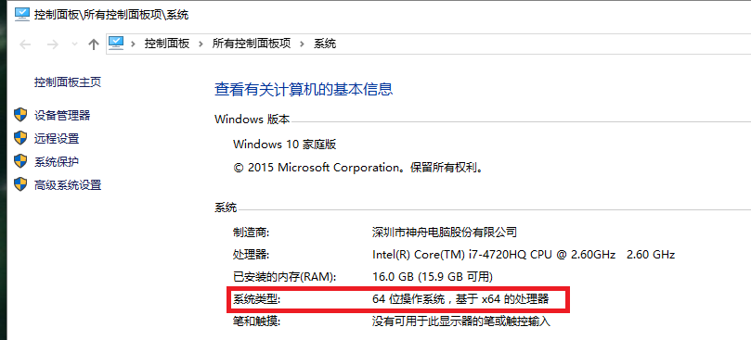

这里显示是64，你的操作系统就是64位的，32位和86位，都记做86位。

第二步、下载jdk

<http://www.oracle.com/technetwork/java/javase/downloads/index.html> 进入这个网址

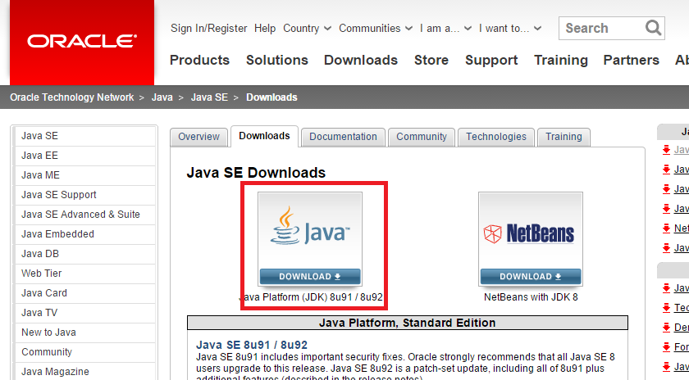

点击

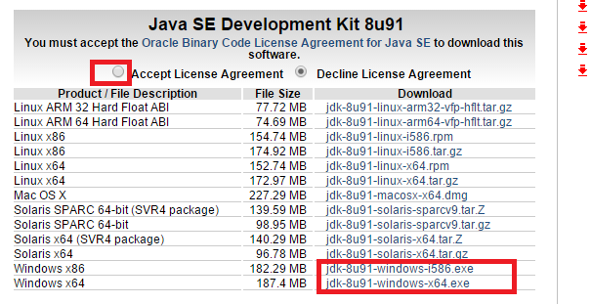

选中accept，然后根据位数选择86还是64，点击右下角框中的链接开始下载

第三步、安装jdk

打开下载好的文件，全都点Next即可。推荐装在默认路径下，即C：\program\

记住自己把它安装在哪了。

第四步、安装完毕后，打开所在文件夹

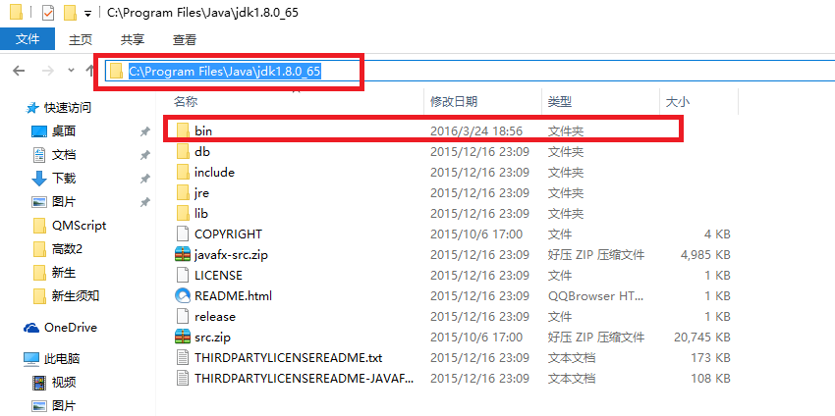

打开bin文件夹，然后复制地址，比如我的就是C:\program files\jdk1.8.0_65\bin

第五步、配置环境变量

这一步相当于把jdk的位置告诉你的电脑。

右键我的电脑-属性-高级系统设置

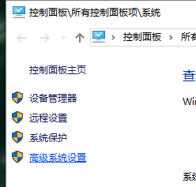

出现此窗口

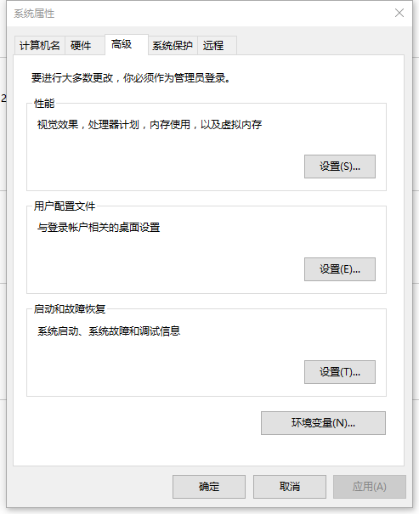

点击右下的“环境变量”按钮

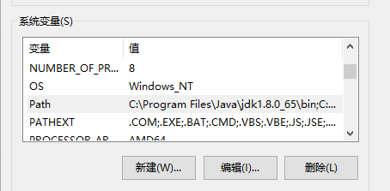

在系统变量一栏，找到变量名为path的项，一般都有，没有就新建一个名为Path（大小写注意），值为你刚才复制的那个地址。后面加英文;分号，注意是英文的

如果有，就直接点编辑，此时win10显示如下

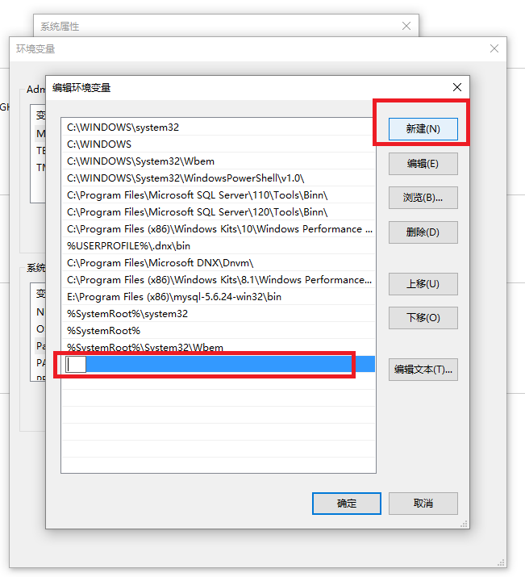

点击新建，值就是刚才的地址，直接复制粘贴就好，这个不需要加分号。

Win7如下

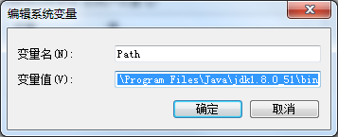

如果你原来里面有东西，不要动那些，最后如果没有分号补上一个英文;分号。复制粘贴刚刚你安装jdk的路径

确定之后，配置完成

第六步、验证安装

开始-运行，或者直接win+R，输入cmd，运行，打开命令行窗口。

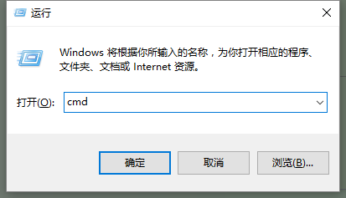

在命令行窗口输入java -version，java和-之间有一个空格

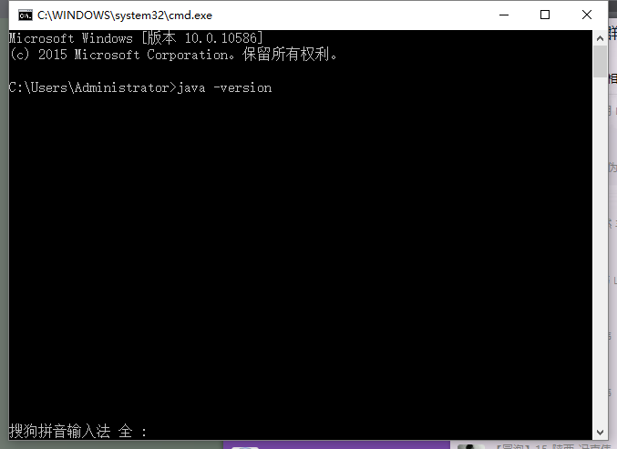

如果显示如下，则jdk安装成功！

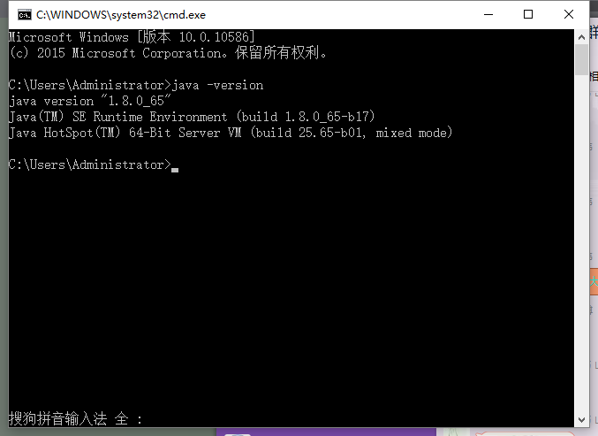

## 第二章、eclipse的安装与配置

你肯定不想用记事本写程序……所以有一类软件专门是用来写程序的，这就是IDE集成开发环境（Integrated Development Environment）。对于java来说，eclipse是一个功能强大的IDE，基本上在校的学长学姐们有90%用eclipse写java。

下面讲解eclipse的安装。

第一步、下载安装包

<http://www.eclipse.org/downloads/> 打开此链接

出现网页

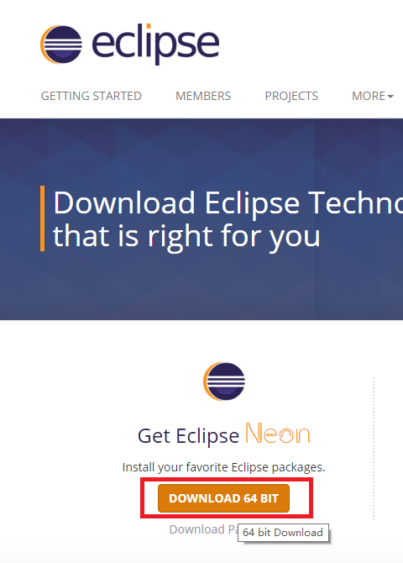点击download

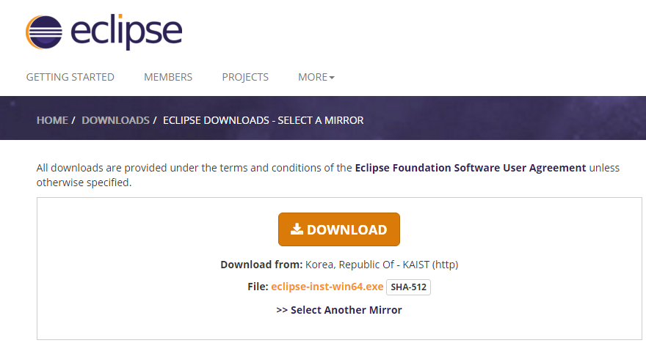

再点击一次download



出现上图说明已经开始下载，如果没有自动下载，点击第三行的click here

第二步，安装eclipse

打开刚下载的文件

ecli4

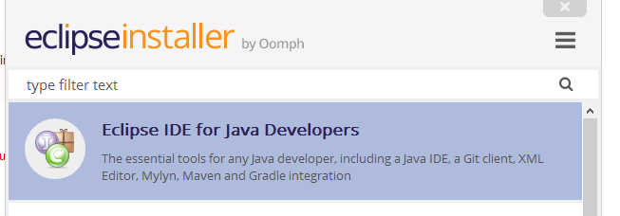

选择这个

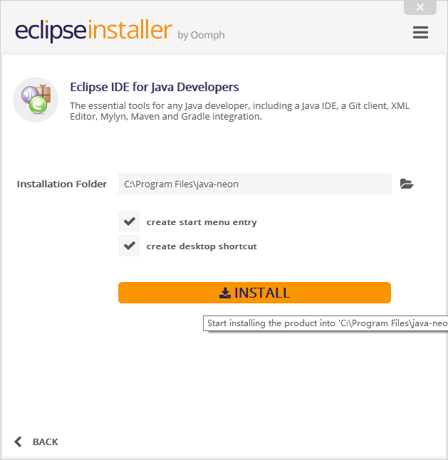选好安装的位置，自己定，第一个对号是创建开始菜单条目，第二个是创建桌面快捷方式，点击INSTALL。

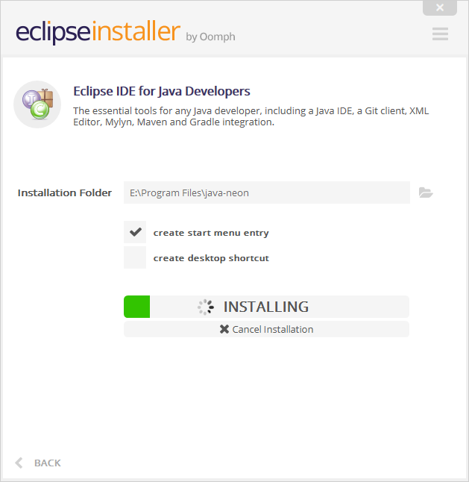等待安装完成

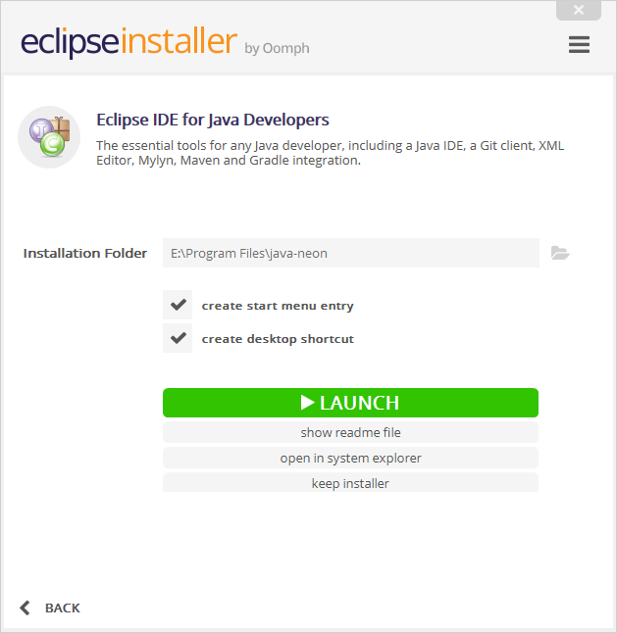完成后点击LAUNCH直接开始。

启动时会让你选择工作空间，这是存放你代码的地方，自己设定

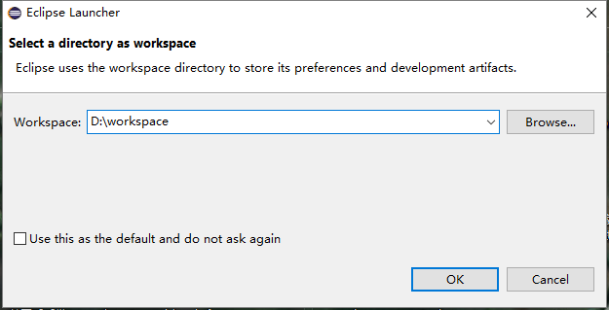

点击ok即可，也可以选中框让他不在弹出，可以随时在file-switch workspace中切换。



点击右边的workbench即可进入编程界面。

## 、第一个程序Hello World！

自古以来，程序猿的世界里有一个习俗：新生程序猿的第一个程序，是helloWorld

这个小程序功能极其简单，就是让电脑打出一句话：Hello World！

不要小看它，这是你第一次用机器的语言让电脑回复你人类的语言。

你的eclipse现在一片空白，我们来建立第一个项目

File-new-java project

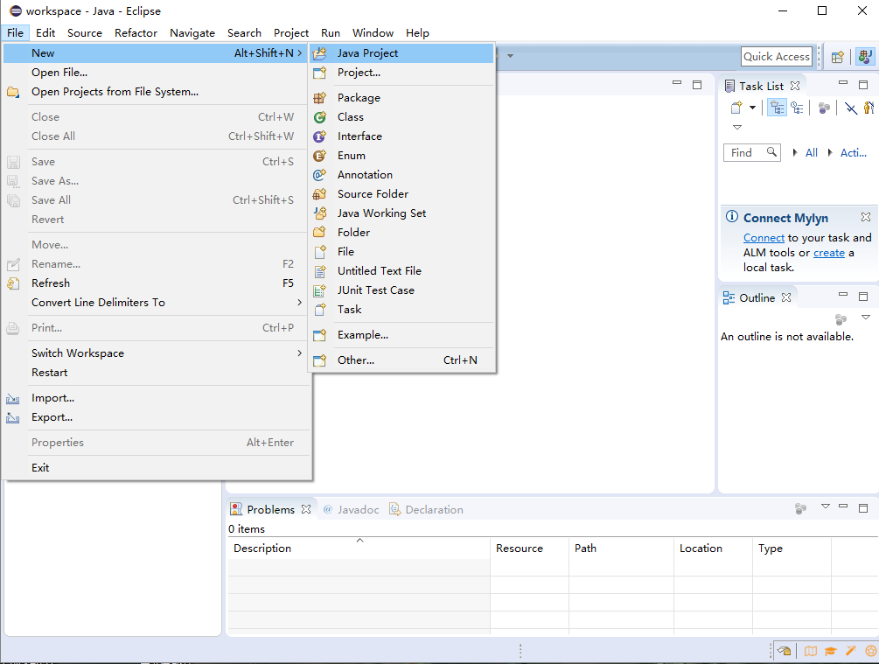

大部分默认就行，project name 是名字，可以自由命名

第一个项目，当然就叫FirstProject啦，你也可以自己命名。点击finish完成

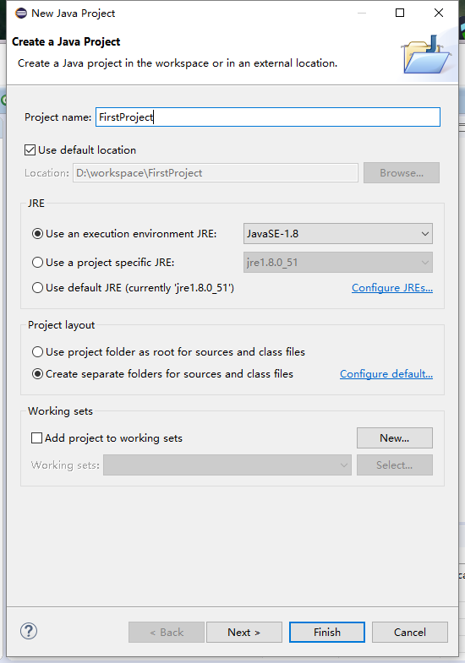

左边的项目栏中，找到firstProject，点左边的箭头展开，在src上右键-new-class

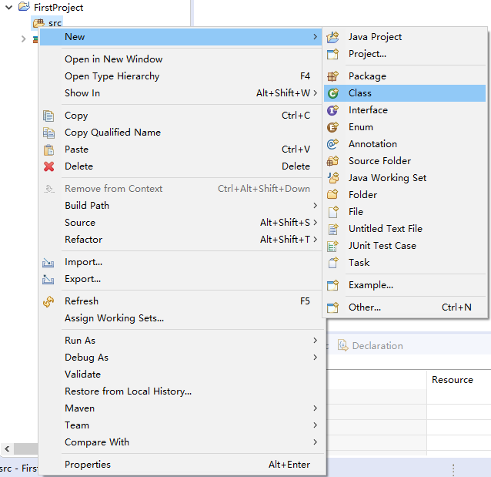

在这里停顿一下，稍微讲讲“项目”和“类”。项目是一整个大程序的集合，比如一个游戏，里面有执行程序，数据文件，图片音频等等，这就是一个项目。而类，class，是java中源代码文件的最小单位。也就是说一个程序，最小就是一个类。这里只是粗略的讲一讲，类是面向对象中一个非常重要的组成部分，随着你的学习你会慢慢领悟。至于面向对象，是一种思想和编程方式，java是面向对象的语言，面向对象不是一言两语能解释的清的，在没有基础的情况下很难真正的理解面向对象，大二有一门课就叫面向对象，所以现在不要深究，以后学习中慢慢探索。

照例大部分不用动，只动名字就好，name那一栏，我们这里改为HelloWorld，注意类名中只能含有字母数字下划线和美元符号且不能以数字开头，java区分大小写。具体规则你们以后还要学。

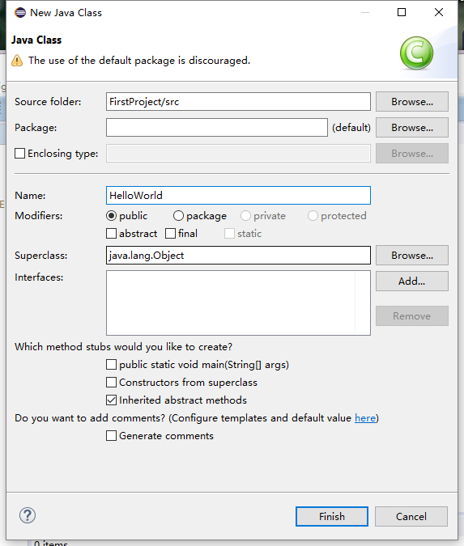

finish之后在编辑栏输入如下代码

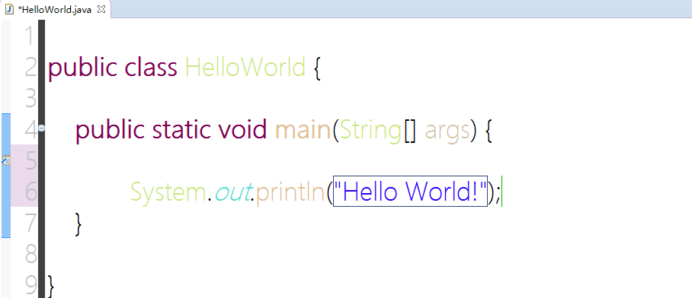

很多同学问我这一步怎么做……请打字，你不会指望你写程序一键生成吧？

行数跟我的不一样没问题，有的同学第一行可能有package *****语句，不用管。

只要从第二行到第九行内容一致就行。空行也是个人习惯。

另外，是println，不是printin，好几个同学问我这个……

其中第一行是声明该类和类名，要与文件名一致。

第二行是主方法，方法是类中的执行代码的区域，以第二行命名的方法叫做主方法，程序运行就直接从主方法开始，一行一行执行。注意java区分大小写，即你将一个变量命名为TEST，跟test或者Test是完全不同的。

在方法内输入具体要做什么，第三行就是命令计算机打印一句话，内容为“Hello World！”

ecli16点击左上角的运行按钮

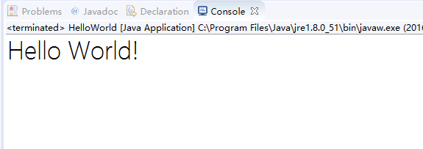

Yeah！成功~

## 、接下来的自学

接下来就要你们自学啦，其实自学的过程**不只是暑假**，开了学也要继续。学长学姐们听不懂课时，就会自己找资料学习。

**这里推荐50%学长学姐都看过的，尚学堂马士兵老师的java基础。**

链接: [http://pan.baidu.com/s/1slw2bA9](http://pan.baidu.com/s/1slw2bA9 ) 密码: x7vr

不过有些同学认为看视频学的东西会比看书要浅，他们更喜欢钻研书本，这里推荐

《Java核心技术》这本书，适合有基础的同学看，没基础的同学可以看马士兵的视频，或者这本《21天精通java》群里有pdf。

Java的中文帮助文档（api文档）放在群里了

**下面的不再是大一的课程要求，仅仅作为有java基础的同学的进阶**

# Python篇

Python作为现在排名靠前的语言之一，有很多自己独有的特性，它语法简洁清晰，是很适合入门的一门语言，并且丰富而强大的开源库也让开发过程快速、简单。事实上，很多时候，开发者会选择使用python快速开发出程序原型，进而再根据需求选择是否使用C++或者java来开发正式版本。使用python开发的完整程序也很多，比如大家都知道的知乎、豆瓣，其网站后台就是使用python开发的。

目前来看，python有两个版本：python2和python3。Python3是官方推荐的版本，也是python未来的样子，它与python2相比，拥有一些新的特性，甚至是新的语法等，但是它也有缺点，就是某些第三方库并不支持它（实际上现在大部分已支持）。是选择python2还是python3，是入门者们最常问的问题，甚至有人像下图这样调侃，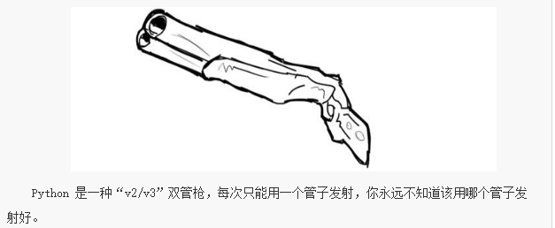，这里我个人的推荐是python3，因为上述的所有问题，将来都会解决，而且py2与py3的区别并不太大，掌握其一即可看懂另一个，而且你以后会接触virtualenv之类的东西，可以同时管理不同版本的python项目而不发生冲突，所以其实现在的选择并不重要。下面的介绍都将基于python3，对版本选择还有不解的可以看下这篇知乎：<http://www.zhihu.com/question/24549965>。

1. python3的下载与安装：

首先进入python官网：<https://www.python.org/>，然后点击downloads

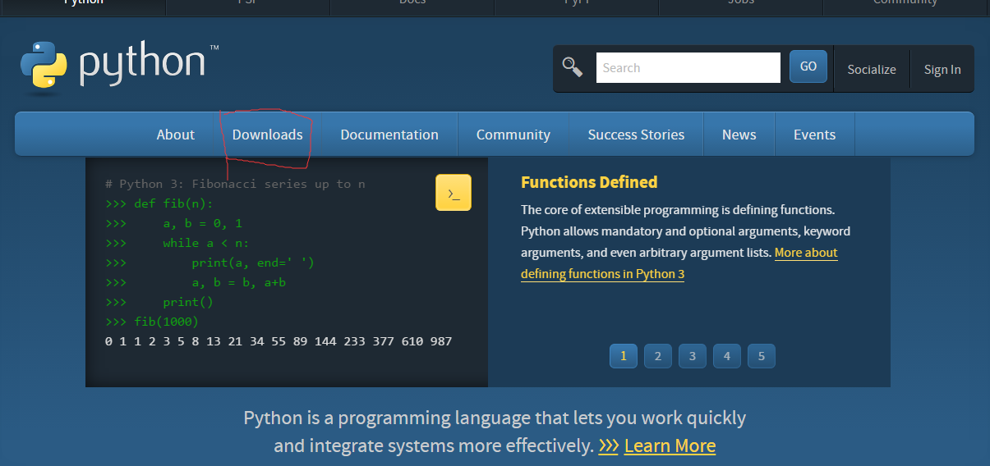

选择对应的版本下载

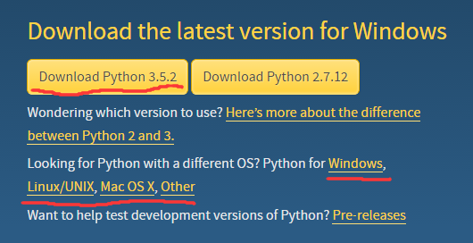

下载完成后双击下好的exe文件，选择install just for me（其实影响不大，不过现在建议不要折腾）

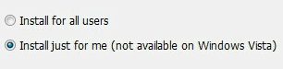

一路next下去，路径建议不要更改，免得配置环境变量时麻烦。安装完成后finish即可，不需要重启电脑。

1. 环境变量的配置：

以win10为例，win7应该差不多。

在开始菜单上右键，选择系统选项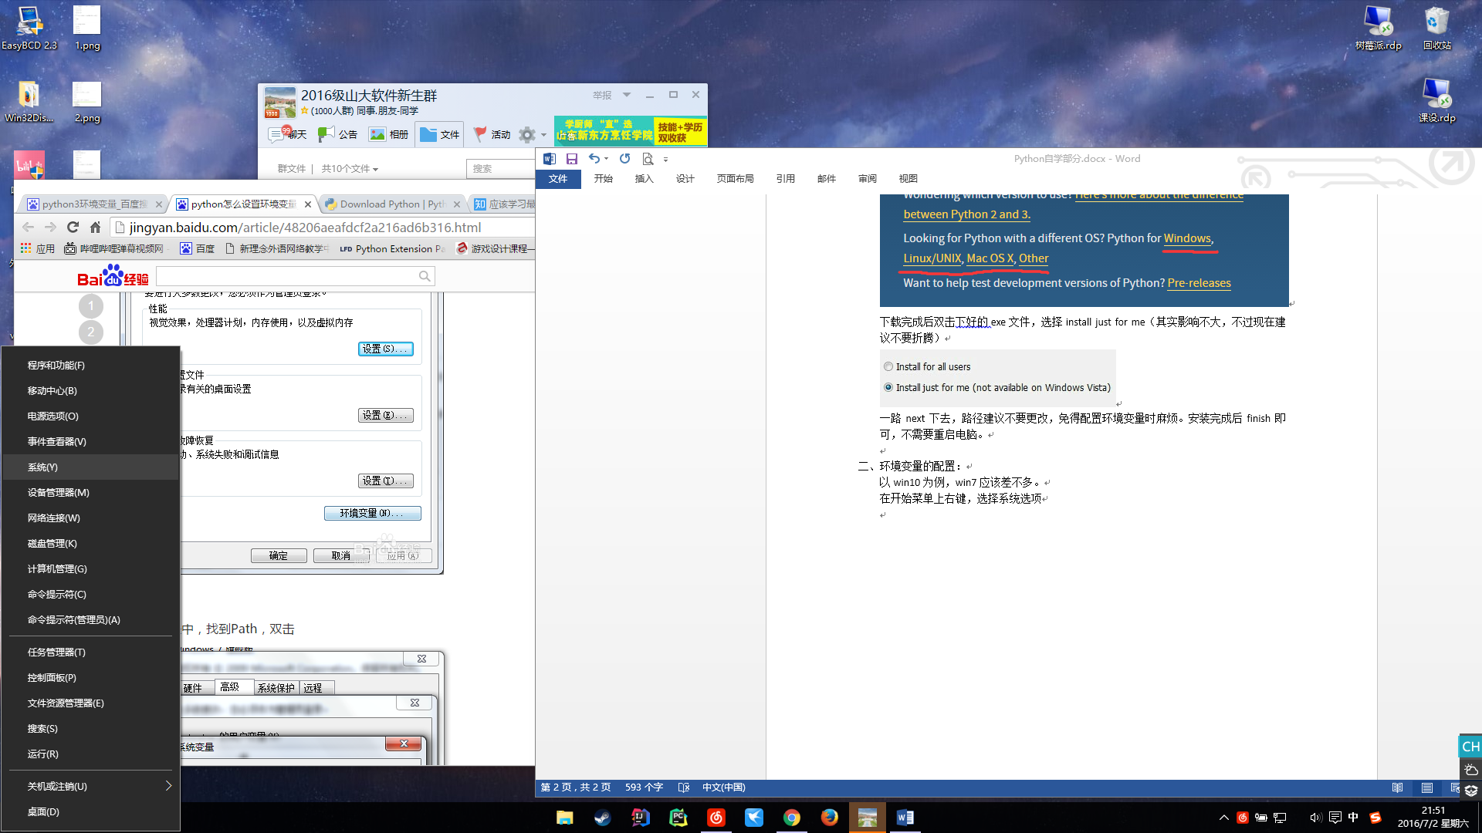。在左侧点击高级系统设置

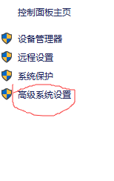

点击环境变量

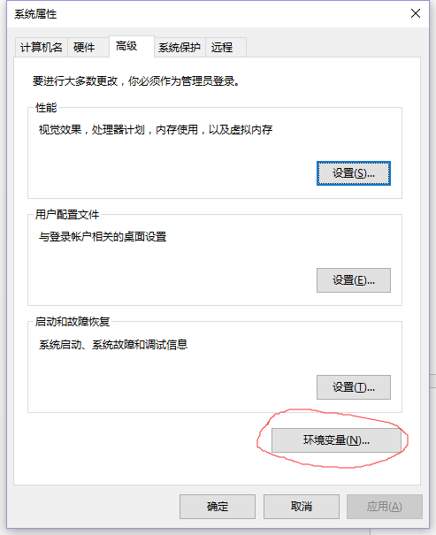

在系统变量中，找到path变量

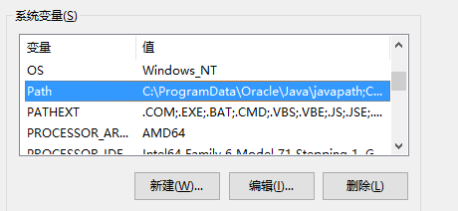

双击或者点击编辑按钮，然后点击新建

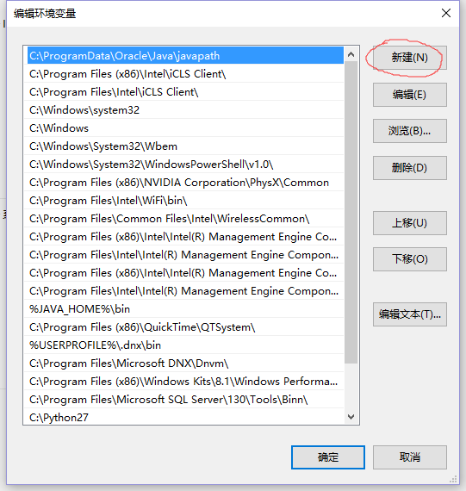

输入你安装python的目录，例如C:\Python27 ，点击确定即可。

打开命令提示符（win+R输入cmd回车，或者菜单上右键选择命令提示符），输入python然后回车，出现以下信息即配置完成

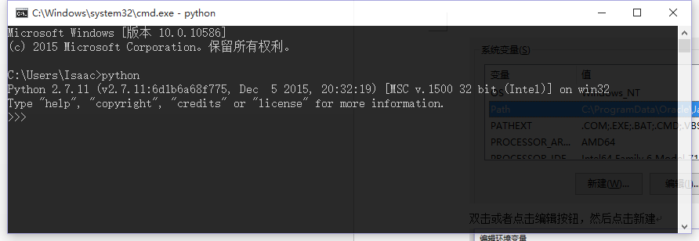

或者输入python –V （V大写注意），出现版本信息也可



（我这里是python2.7.11，不用在意，你的应该是你下载的版本）

到这里，python的安装与配置就完成了，你已经可以开始使用python进行编程了！不信的话可以在命令提示符中输入python回车，接着输入 print(“You are now coding with python!”) （就是不用hello world╭(╯^╰)╮） 回车，注意使用英文输入法。

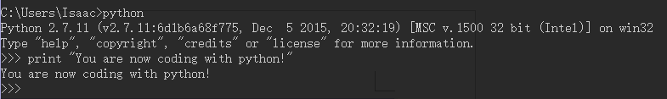

Python将会在屏幕上打印出引号中的内容（图中是py2的语法，py3请带上括号并去掉print后的空格）。但是这样子编程是不是感觉有点逼格不够甚至不方便呢？对了，我们还需要一个集成环境（IDE）来帮助我们，这样才能愉快地coding（当然，有些大神不需要，但是我们入门的还是用IDE吧）！接下来将介绍python IDE的下载与安装。

1. pycharm的下载与安装：

python的IDE也有好多，比如Komodo Edit 、Wing、pyscripter等，你甚至可以将vim和emacs打造成python的IDE。这里我推荐PyCharm，当然，如果你已经有了Eclipse的话，可以直接下载eclipse的pydev插件来支持python，不用再下载一个新的软件。

首先，打开pycharm的官网<http://www.jetbrains.com/pycharm/> ，点击页面中央的DOWNLOAD NOW按钮，然后选择好你的系统

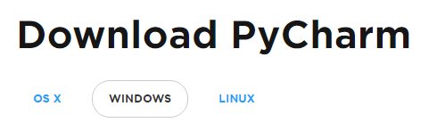

之后点击右边黑色的下载键下载PyCharm Community版，这个是社区免费版，功能足够学习使用，若你一定要使用pro版，额….你懂的，你可以自己在网上找到你需要的东西，在群里放这种东西不太好。

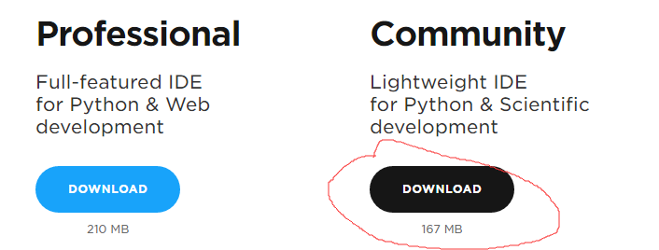

下载完成后一路next安装即可，可以自己定义安装目录。

第一次打开pycharm时会要求选择偏好设置，这里建议选择暗色风格的界面，可以保护眼睛，当然，以后是可以更改的。然后是选择python解释器，如果你正确设置好了环境变量，那么在下拉列表中会出现唯一一个选项，对应你所安装的版本。

1. 熟悉pycharm

当使用pycharm来编写python程序时，首先需要建立一个新的project。在左上角的File菜单中选择new project

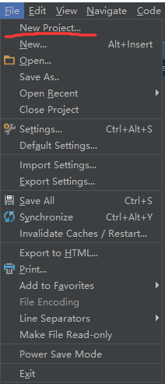，

在弹出的窗口中选择项目的位置、名称和使用的python版本

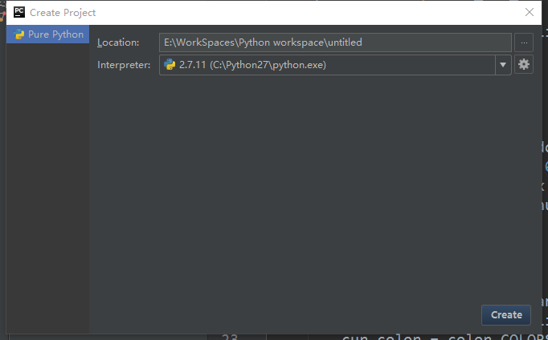

这里建议将python的项目使用一个单独的文件夹整理起来，各个语言的项目都是如此，例如python的放在python_workspace中 java的放在java_workspace中, 文件夹名字中最好不要出现中文和空格，有时候很麻烦（我的有空格，不要学我，我吃了苦头的）。然后create。此时这个项目中还没有python程序，需要自己创建。在左侧的project面板中找到你的项目名（示例中是untitled），然后在上面右键单击，选new –> python File

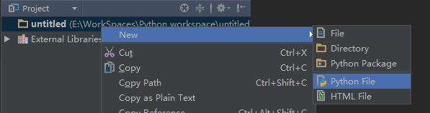

输入模块名称（模块的概念暂不解释，你马上就会在书中接触到），点击OK

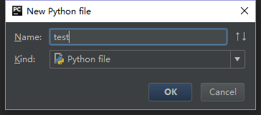

这样就建立了一个python模块。在右侧，你就可以愉快地进行编码了：

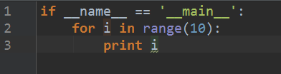

这里演示的是一个简单的输出0到9的数字的小程序，注意使用py3时把print的空格去掉并在i左右加上圆括号。写好后，可以直接在pycharm中运行并查看结果。

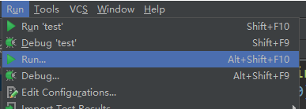

也可以使用快捷键，或者在右上角点击三角按钮（注意这里必须先运行过一次之后才能使用）。结果会在底部显示

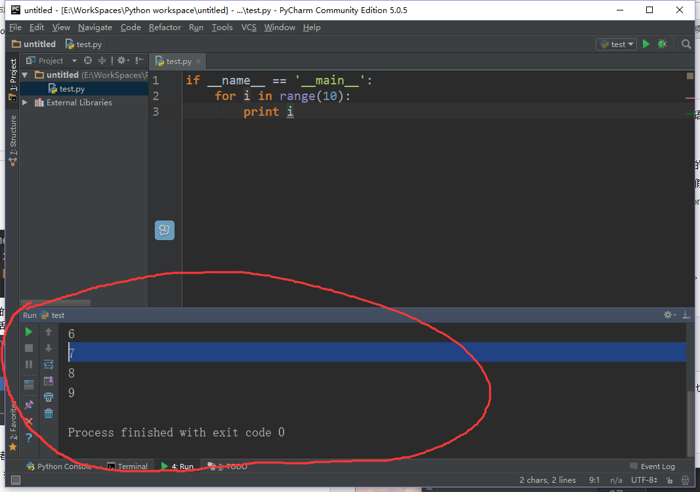

到这里，pycharm最最基本的功能已经介绍完了，其他的高级功能你会在学习过程中都了解到，注意灵活使用谷歌百度哦（当然还是谷歌好，科学上网是新时代青年必备的能力）。

1. 一些有的没的：

Python是一门很有特点的语言，它既能面向过程又能面向对象，能够满足多数人的需求，它的代码看上去与java、C++等有很大不同，没有大括号、没有分号，这样的简洁让很多人爱上了它，因为它能够让你专注于你要做的事情，而不是在不重要的地方操心，你甚至可以就像读英语句子一样来理解python的程序，这就是它的易读性，即使你没有学过python，你也可以明白程序的意义，我相信接触了python之后，你也会爱上它。

现在你已经做好了一切学习python所需要的准备，剩下的就是找到一本好书或是一个好网站来进行系统地学习，这里有一些资料可以推荐

书籍：

1·《简明python教程》入门级，可以有一个直观认识

2·《像计算机科学家一样思考python》入门级，简单

3·《笨办法学python (learn python the hard way）》 很多人推荐

4·《head first python》大脑书系列，以后一定会接触的系列之一，这本应该不会坑

5·《python核心编程》这本书现在好像没有py3版本的，但是我觉得还不错

注意：最好到实体书店去购买图书，先翻阅一下，并不是所有图书的风格都适合你，一定要确实了解一本书是否能够让你有学习的兴趣在去买，除非是名著（java编程思想之类的）还有，暂时不要接触国内的书，你会懂为什么的。

网站：

1·python官方文档<https://www.python.org/doc/> 遇到没人能回答的问题就去看这个吧，虽然麻烦，但是权威

2·python扩展库大全（非官方）<http://www.lfd.uci.edu/~gohlke/pythonlibs/>

3·python练手项目 <http://www.zhihu.com/question/29372574>

4·stackoverflow <http://stackoverflow.com/> 你的问题有很多别人已经在这个网站上面问过了，当然，是英文的

5·各种博客，例如月光博客<http://www.williamlong.info/>，很多大牛在博客上面分享自己解决问题的方法或是传授一些技巧，时常逛逛不会吃亏

6·谷歌，学校网有时能上，还是自己学会科学上网吧

张鼎学长的话：Python的语法非常简单，但是只会语法能够做的事情还是很有限的，每一门语言要想精通都要钻研很久，最好是选择一个你感兴趣的方向查阅资料深入学习，学习过程中最少不了的就是联系，自己选定一个项目，和别人或者自己独立完成，这样会有很大进步。祝学弟学妹们都能成为大神来带我飞(～￣▽￣)～。最后，QQ号是993873600，有什么问题可以来私戳我，虽然我也不是大神，但是会尽力帮泥萌哒(*＾-＾*)，来吧来吧！

# 更深远的学习

如果你觉得上边的东西已经满足不了你了（膜拜大神），可以参考一下下面的资料~

来自于13级大神罗远航学长的博客分享。

## 0x00 关于 C++

**书籍（难度递增）**

《C++ primer plus》

《C++程序设计原理与实践 》

《Effective C++ 》

《C++编程规范》

《C++模板元编程》

《Advanced C++ Metaprogramming》

**网站**

C++入门教程（英文） [http://www.tutorialspoint.com/cplusplus/index.htm](http://www.tutorialspoint.com/cplusplus/index.htm" \t "http://blog.luoyuanhang.com/2016/03/27/%E6%8A%80%E6%9C%AF%E5%B9%B2%E8%B4%A7%E5%88%86%E4%BA%AB/_blank)

C++程序代码片 [http://www.planetsourcecode.com/vb/default.asp?lngWId=3](http://www.planetsourcecode.com/vb/default.asp?lngWId=3" \t "http://blog.luoyuanhang.com/2016/03/27/%E6%8A%80%E6%9C%AF%E5%B9%B2%E8%B4%A7%E5%88%86%E4%BA%AB/_blank)

一些C++项目 [http://www.codeproject.com/?cat=2](http://www.codeproject.com/?cat=2" \t "http://blog.luoyuanhang.com/2016/03/27/%E6%8A%80%E6%9C%AF%E5%B9%B2%E8%B4%A7%E5%88%86%E4%BA%AB/_blank)

C++标准库教程和参考资料 [http://www.josuttis.com/libbook/examples.html](http://www.josuttis.com/libbook/examples.html" \t "http://blog.luoyuanhang.com/2016/03/27/%E6%8A%80%E6%9C%AF%E5%B9%B2%E8%B4%A7%E5%88%86%E4%BA%AB/_blank)

一些用C++写的程序 [http://people.sc.fsu.edu/~jburkardt/cpp_src/cpp_src.html](http://people.sc.fsu.edu/~jburkardt/cpp_src/cpp_src.html" \t "http://blog.luoyuanhang.com/2016/03/27/%E6%8A%80%E6%9C%AF%E5%B9%B2%E8%B4%A7%E5%88%86%E4%BA%AB/_blank)

## 0x01 关于 Python

**书籍（最好结合网上资源进行入门）**

《Expert Python Programming》（英文）

《Python 高级编程》

《Python 源码分析》

**网站**

廖雪峰大神的 Python 入门教程   
[http://www.liaoxuefeng.com/wiki/0014316089557264a6b348958f449949df42a6d3a2e542c000](http://www.liaoxuefeng.com/wiki/0014316089557264a6b348958f449949df42a6d3a2e542c000" \t "http://blog.luoyuanhang.com/2016/03/27/%E6%8A%80%E6%9C%AF%E5%B9%B2%E8%B4%A7%E5%88%86%E4%BA%AB/_blank)

Python2 入门教程（英文） [http://www.tutorialspoint.com/python/index.htm](http://www.tutorialspoint.com/python/index.htm" \t "http://blog.luoyuanhang.com/2016/03/27/%E6%8A%80%E6%9C%AF%E5%B9%B2%E8%B4%A7%E5%88%86%E4%BA%AB/_blank)

南京大学公开课 [https://www.coursera.org/learn/hipython/](https://www.coursera.org/learn/hipython/" \t "http://blog.luoyuanhang.com/2016/03/27/%E6%8A%80%E6%9C%AF%E5%B9%B2%E8%B4%A7%E5%88%86%E4%BA%AB/_blank)

Python练手小项目 [https://www.zhihu.com/question/29372574](https://www.zhihu.com/question/29372574" \t "http://blog.luoyuanhang.com/2016/03/27/%E6%8A%80%E6%9C%AF%E5%B9%B2%E8%B4%A7%E5%88%86%E4%BA%AB/_blank)

Python与机器学习数据处理 [https://www.dataquest.io/](https://www.dataquest.io/" \t "http://blog.luoyuanhang.com/2016/03/27/%E6%8A%80%E6%9C%AF%E5%B9%B2%E8%B4%A7%E5%88%86%E4%BA%AB/_blank)

Python Guide [http://docs.python-guide.org/en/latest/](http://docs.python-guide.org/en/latest/" \t "http://blog.luoyuanhang.com/2016/03/27/%E6%8A%80%E6%9C%AF%E5%B9%B2%E8%B4%A7%E5%88%86%E4%BA%AB/_blank)

Python3 Cookbook  
[http://python3-cookbook.readthedocs.org/zh_CN/latest/c01/p07_keep_dict_in_order.html](http://python3-cookbook.readthedocs.org/zh_CN/latest/c01/p07_keep_dict_in_order.html" \t "http://blog.luoyuanhang.com/2016/03/27/%E6%8A%80%E6%9C%AF%E5%B9%B2%E8%B4%A7%E5%88%86%E4%BA%AB/_blank)

**CSDN专栏**：Python也可以 [http://blog.csdn.net/column/details/python-can.html](http://blog.csdn.net/column/details/python-can.html" \t "http://blog.luoyuanhang.com/2016/03/27/%E6%8A%80%E6%9C%AF%E5%B9%B2%E8%B4%A7%E5%88%86%E4%BA%AB/_blank)

**微信公众号**： 编程派 Python开发者

## 0x02 关于 QT

**书籍**

《Qt 5编程入门》

《Qt+Creator快速入门》

《C++ GUI Qt 4 编程（第二版）》

《Qt5开发及实例》

《C++ Qt5 范例开发大全》

**网站**

官方文档 [http://doc.qt.io/](http://doc.qt.io/" \t "http://blog.luoyuanhang.com/2016/03/27/%E6%8A%80%E6%9C%AF%E5%B9%B2%E8%B4%A7%E5%88%86%E4%BA%AB/_blank)

QT 学习之路[http://www.devbean.net/category/qt-study-road-2/](http://www.devbean.net/category/qt-study-road-2/" \t "http://blog.luoyuanhang.com/2016/03/27/%E6%8A%80%E6%9C%AF%E5%B9%B2%E8%B4%A7%E5%88%86%E4%BA%AB/_blank)

为知笔记QT开源项目 [https://github.com/WizTeam/WizQTClient](https://github.com/WizTeam/WizQTClient" \t "http://blog.luoyuanhang.com/2016/03/27/%E6%8A%80%E6%9C%AF%E5%B9%B2%E8%B4%A7%E5%88%86%E4%BA%AB/_blank)

## 0x03 关于 Git

**书籍**

《Git 权威指南》

《Pro Git》

《Git版本控制管理》

**网站**

廖雪峰大神的Git教程   
[http://www.liaoxuefeng.com/wiki/0013739516305929606dd18361248578c67b8067c8c017b000](http://www.liaoxuefeng.com/wiki/0013739516305929606dd18361248578c67b8067c8c017b000" \t "http://blog.luoyuanhang.com/2016/03/27/%E6%8A%80%E6%9C%AF%E5%B9%B2%E8%B4%A7%E5%88%86%E4%BA%AB/_blank)

## 0x04 算法与数据结构

**书籍**

《算法》

《数据结构与算法分析——C语言描述》

《编程珠玑》

《算法设计与分析基础》

《算法引论》

《Advanced Data Structures》

**网站**

罗远航学长的算法学习之路 [http://lucida.me/blog/on-learning-algorithms/](http://lucida.me/blog/on-learning-algorithms/" \t "http://blog.luoyuanhang.com/2016/03/27/%E6%8A%80%E6%9C%AF%E5%B9%B2%E8%B4%A7%E5%88%86%E4%BA%AB/_blank)

算法学习笔记 [https://github.com/nonstriater/Learn-Algorithms](https://github.com/nonstriater/Learn-Algorithms" \t "http://blog.luoyuanhang.com/2016/03/27/%E6%8A%80%E6%9C%AF%E5%B9%B2%E8%B4%A7%E5%88%86%E4%BA%AB/_blank)

LeetCode [http://leetcode.com/](http://leetcode.com/" \t "http://blog.luoyuanhang.com/2016/03/27/%E6%8A%80%E6%9C%AF%E5%B9%B2%E8%B4%A7%E5%88%86%E4%BA%AB/_blank)

麻省理工公开课 [http://www.class.cn/course/course_detail/?course_id=100103](http://www.class.cn/course/course_detail/?course_id=100103" \t "http://blog.luoyuanhang.com/2016/03/27/%E6%8A%80%E6%9C%AF%E5%B9%B2%E8%B4%A7%E5%88%86%E4%BA%AB/_blank)

可视化的数据结构和算法 [http://www.csdn.net/article/2011-05-06/297285](http://www.csdn.net/article/2011-05-06/297285" \t "http://blog.luoyuanhang.com/2016/03/27/%E6%8A%80%E6%9C%AF%E5%B9%B2%E8%B4%A7%E5%88%86%E4%BA%AB/_blank)

一些算法   
[http://top.jobbole.com/tag/algorithm/?utm_source=jobboleblog-sidebar-topic](http://top.jobbole.com/tag/algorithm/?utm_source=jobboleblog-sidebar-topic" \t "http://blog.luoyuanhang.com/2016/03/27/%E6%8A%80%E6%9C%AF%E5%B9%B2%E8%B4%A7%E5%88%86%E4%BA%AB/_blank)

## 0x05 机器学习

**书籍**

《机器学习》周志华

《机器学习实战》

《图解机器学习》

**网站**

Stanford 公开课（万分推荐） [https://www.coursera.org/learn/machine-learning](https://www.coursera.org/learn/machine-learning" \t "http://blog.luoyuanhang.com/2016/03/27/%E6%8A%80%E6%9C%AF%E5%B9%B2%E8%B4%A7%E5%88%86%E4%BA%AB/_blank)

机器学习基础 [https://www.coursera.org/course/ntumlone](https://www.coursera.org/course/ntumlone" \t "http://blog.luoyuanhang.com/2016/03/27/%E6%8A%80%E6%9C%AF%E5%B9%B2%E8%B4%A7%E5%88%86%E4%BA%AB/_blank)

机器学习与统计 [http://pan.baidu.com/s/1gd5hNdL](http://pan.baidu.com/s/1gd5hNdL" \t "http://blog.luoyuanhang.com/2016/03/27/%E6%8A%80%E6%9C%AF%E5%B9%B2%E8%B4%A7%E5%88%86%E4%BA%AB/_blank)

CSDN寒小阳博客 [http://blog.csdn.net/han_xiaoyang/article/details/49123419](http://blog.csdn.net/han_xiaoyang/article/details/49123419" \t "http://blog.luoyuanhang.com/2016/03/27/%E6%8A%80%E6%9C%AF%E5%B9%B2%E8%B4%A7%E5%88%86%E4%BA%AB/_blank)

人工智能和机器学习领域有哪些有趣的开源项目 [http://code.csdn.net/news/2822818](http://code.csdn.net/news/2822818" \t "http://blog.luoyuanhang.com/2016/03/27/%E6%8A%80%E6%9C%AF%E5%B9%B2%E8%B4%A7%E5%88%86%E4%BA%AB/_blank)

近200篇机器学习&深度学习资料分享 [http://developer.51cto.com/art/201501/464174.htm](http://developer.51cto.com/art/201501/464174.htm" \t "http://blog.luoyuanhang.com/2016/03/27/%E6%8A%80%E6%9C%AF%E5%B9%B2%E8%B4%A7%E5%88%86%E4%BA%AB/_blank)

机器学习路线图 [http://blog.csdn.net/han_xiaoyang/article/details/50759472](http://blog.csdn.net/han_xiaoyang/article/details/50759472" \t "http://blog.luoyuanhang.com/2016/03/27/%E6%8A%80%E6%9C%AF%E5%B9%B2%E8%B4%A7%E5%88%86%E4%BA%AB/_blank)

## 0x06 Linux 内核

**书籍**

《Linux 内核设计与实现》

《深入理解Linux内核》

《Linux内核完全剖析》

《Linux内核设计的艺术》

《Linux内核源代码情景分析》

《Linux内核探秘》

《Linux内核完全注释》

**网站**

庖丁解牛Linux内核   
[http://mooc.study.163.com/course/USTC-1000072000?tid=1000096000#/learn/announce](http://mooc.study.163.com/course/USTC-1000072000?tid=1000096000" \l "/learn/announce" \t "http://blog.luoyuanhang.com/2016/03/27/%E6%8A%80%E6%9C%AF%E5%B9%B2%E8%B4%A7%E5%88%86%E4%BA%AB/_blank)

Linux内核之旅 [http://www.kerneltravel.net/](http://www.kerneltravel.net/" \t "http://blog.luoyuanhang.com/2016/03/27/%E6%8A%80%E6%9C%AF%E5%B9%B2%E8%B4%A7%E5%88%86%E4%BA%AB/_blank)

LXR [http://lxr.oss.org.cn/](http://lxr.oss.org.cn/" \t "http://blog.luoyuanhang.com/2016/03/27/%E6%8A%80%E6%9C%AF%E5%B9%B2%E8%B4%A7%E5%88%86%E4%BA%AB/_blank)

Linux内核探秘（提取密码：4fbr） [http://pan.baidu.com/s/1hsEWo9e](http://pan.baidu.com/s/1hsEWo9e" \t "http://blog.luoyuanhang.com/2016/03/27/%E6%8A%80%E6%9C%AF%E5%B9%B2%E8%B4%A7%E5%88%86%E4%BA%AB/_blank)

Linux从入门到内核驱动编译（提取密码：3cmw） [http://pan.baidu.com/s/1eSi6syY](http://pan.baidu.com/s/1eSi6syY" \t "http://blog.luoyuanhang.com/2016/03/27/%E6%8A%80%E6%9C%AF%E5%B9%B2%E8%B4%A7%E5%88%86%E4%BA%AB/_blank)

Linux Inside [https://0xax.gitbooks.io/linux-insides/content/](https://0xax.gitbooks.io/linux-insides/content/" \t "http://blog.luoyuanhang.com/2016/03/27/%E6%8A%80%E6%9C%AF%E5%B9%B2%E8%B4%A7%E5%88%86%E4%BA%AB/_blank)

## 0x07 Android 开发

**书籍**

《Android 第一行代码》

**网站**

CSDN专栏：Android基础开发笔记   
[http://blog.csdn.net/column/details/android-gu.html?&page=2](http://blog.csdn.net/column/details/android-gu.html?&page=2" \t "http://blog.luoyuanhang.com/2016/03/27/%E6%8A%80%E6%9C%AF%E5%B9%B2%E8%B4%A7%E5%88%86%E4%BA%AB/_blank)

Mars Android开发视频教程 [http://mars.apkbus.com/](http://mars.apkbus.com/" \t "http://blog.luoyuanhang.com/2016/03/27/%E6%8A%80%E6%9C%AF%E5%B9%B2%E8%B4%A7%E5%88%86%E4%BA%AB/_blank)

CodePath [http://guides.codepath.com/android](http://guides.codepath.com/android" \t "http://blog.luoyuanhang.com/2016/03/27/%E6%8A%80%E6%9C%AF%E5%B9%B2%E8%B4%A7%E5%88%86%E4%BA%AB/_blank)

## 0x08 学习 Arduino

**书籍**

《Arduino程序设计基础》

《Arduino权威指南》

《Arduino开发实战指南》

**网站**

发现有趣的项目 [http://www.seeedstudio.com/recipe/](http://www.seeedstudio.com/recipe/" \t "http://blog.luoyuanhang.com/2016/03/27/%E6%8A%80%E6%9C%AF%E5%B9%B2%E8%B4%A7%E5%88%86%E4%BA%AB/_blank)

Arduino中文社区 [http://www.arduino.cn/](http://www.arduino.cn/" \t "http://blog.luoyuanhang.com/2016/03/27/%E6%8A%80%E6%9C%AF%E5%B9%B2%E8%B4%A7%E5%88%86%E4%BA%AB/_blank)

本篇的版权归作者 [罗远航](http://blog.luoyuanhang.com/) 所有，采用 [Attribution-NonCommercial 3.0 License](http://creativecommons.org/licenses/by-nc/3.0/" \t "http://blog.luoyuanhang.com/2016/03/27/%E6%8A%80%E6%9C%AF%E5%B9%B2%E8%B4%A7%E5%88%86%E4%BA%AB/_blank)。任何人可以进行转载、分享，但不可在未经允许的情况下用于商业用途；转载请注明出处。感谢配合！

利益相关：

来自山东大学软件学院15级梁惠新（前言、java）、张鼎（python）、罗远航（更深远学习）学长，

QQ：631061840 ，993873600有不懂的地方或者希望深入学习的可以来咨询一下www基本挺闲的。